网 络 与 信 息 安 全 学 院
综合实验总结报告
题 目 | 纵向联邦学习中的嵌入重放攻击与可视化分析
负 责 人
学 号
专 业 | 信息安全
指导老师
起止时间 | 2026 年 10 月 至 2027 年 1 月

信息安全
2027 年 1 月

一、设计目标与任务

1.1 背景与意义
纵向联邦学习（Vertical Federated Learning, VFL）让持有同一批用户不同特征的多个机构在不共享原始数据的前提下联合训练模型。以“银行 + 电商”场景为例，银行持有用户的金融特征与标签，电商持有用户的消费特征；双方只交换本地模型产生的嵌入（embedding），由持有标签的一方完成预测。由于原始数据不出本地，VFL 常被视为满足隐私合规要求的协作建模方案。
然而，VFL 的推理阶段存在一个被忽视的信任边界：持有标签的主动方默认相信被动方上传的嵌入是由真实特征计算得到的。如果被动方是恶意的，它可以在训练结束后保存目标类样本的嵌入，在推理时“重放”这些嵌入，替换待预测样本的真实嵌入，从而在不修改模型参数、不降低主任务精度的前提下操纵预测结果。这类攻击被称为嵌入重放攻击（embedding replay attack），属于模型劫持（model hijacking）的一种。
本课题以两方 VFL 为对象，先复现主任务训练与预测，再实现嵌入重放攻击，并通过控制变量实验和可视化分析攻击效果与影响因素。其意义在于：一方面理解 VFL 的完整工程流程，另一方面从攻击者视角认识“只交换嵌入”这一设计假设的脆弱性，为后续防御研究提供可复现的实验基线。

1.2 设计目标
（1）搭建一个结构清晰、可复现的两方 VFL 系统，完成 CIFAR-10 的训练与预测，主任务测试集 top-1 与论文报告的 82.80% 基本一致。
（2）在 (P, x) 威胁模型下实现嵌入重放攻击，能够构造目标类重放库、替换本地嵌入，并定量统计攻击成功率（ASR）与目标类置信度变化。
（3）通过嵌入选择方式、幅值缩放、类别可分性和特征持有比例四组对照实验，分析影响攻击效果的关键因素。
（4）完成特征划分、嵌入分布、重放过程、攻击前后预测四类可视化，使实验结论直观、可解释。

1.3 主要任务与完成情况
序号 | 任务 | 完成情况
1 | 两方 VFL 主任务训练与预测 | 已完成，测试集 top-1 = 90.26%，top-5 = 99.70%
2 | 嵌入重放攻击实现 | 已完成，高置信度选择下 ASR = 96.57%
3 | 嵌入选择方式对比 | 已完成（随机、类中心、最大范数、高置信度）
4 | 幅值缩放实验 | 已完成（0.25~10 倍）
5 | 类别可分性实验 | 已完成（9 组源类→目标类）
6 | 特征持有比例实验 | 已完成（10%、30%、50%、70%、90%，每个比例独立训练；并细化 32%~48% 九个点定位拐点）
7 | 可视化 | 已完成 13 组图表，见第五章
8 | 代码整理 | 主程序只保留训练与预测；攻击评测为独立实验脚本

说明：主任务精度以测试集 top-1 为准，训练过程中每个 epoch 评估一次并保存最优权重，报告中的数值来自最优权重在完整测试集（10000 张）上的结果。

二、主要功能介绍

2.1 主任务训练模块
训练模块负责数据加载、特征切分、前向传播、损失计算、反向传播与权重保存。每个 batch 中，两方分别用自己的 ResNet-20 计算嵌入，主动方拼接后经顶部模型输出 10 类 logits；交叉熵损失回传后，顶部模型与两个底部模型分别用自己的优化器更新。训练过程中记录训练/测试损失、top-1、top-5 和学习率，并保存最优权重与最后一轮权重，便于中断恢复和复现。

2.2 预测与评估模块
预测模块加载保存的权重，在测试集上计算 top-1、top-5、逐类准确率和混淆矩阵；支持把逐样本的“真实标签—预测标签—置信度”导出为 CSV，也支持对单张图片做 top-5 预测。该模块不依赖训练代码，可用于课程演示和答辩现场。

2.3 嵌入重放攻击模块
攻击模块在训练完成后运行，分为三步：①用恶意方底部模型对目标类训练样本计算嵌入，按后验概率挑选高置信度样本，取均值得到重放向量 z_t；②在测试集上保持诚实方嵌入不变，把恶意方嵌入替换为 z_t；③统计被预测为目标类的比例（ASR）和目标类平均置信度。模块同时实现随机选择、类中心、最大范数三种对照策略，以及幅值缩放和源—目标类扫描。

2.4 可视化模块
可视化模块把实验数据转换为报告图表，包括：VFL 结构图、特征切分图、正常推理与重放攻击对比图、训练曲线、混淆矩阵、嵌入 PCA 投影、攻击策略柱状图、幅值曲线、类别可分性散点图和攻击前后样本对比图。所有图表使用统一的配色和中文字体，输出为 200 dpi PNG，可直接插入文档。

三、设计思路与实现方法

3.1 系统总体结构
系统由数据层、模型层、训练层、攻击层和可视化层组成。数据层负责 CIFAR-10 的下载、归一化与按列切分；模型层包含两个结构相同但参数独立的 ResNet-20 底部模型和一个顶部融合模型；训练层实现 VFL 的“前向拼接、损失回传、分别更新”；攻击层在推理阶段替换恶意方嵌入；可视化层读取日志和评测结果生成图表。总体结构如图 1 所示。
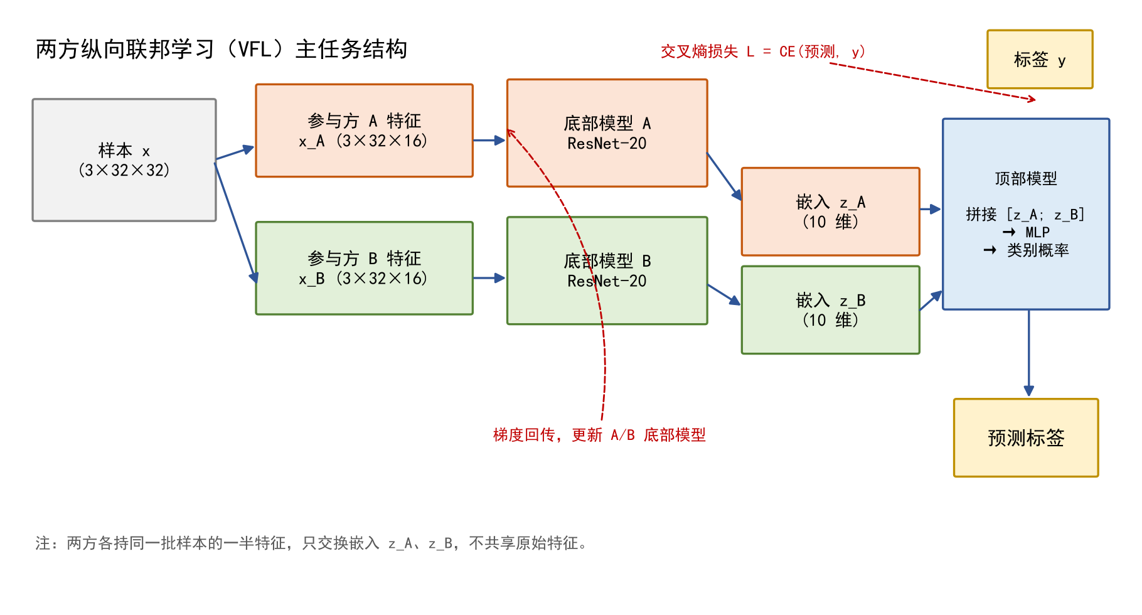
图 1 两方 VFL 主任务结构与攻击面示意

3.2 数据准备与特征划分
CIFAR-10 包含 50000 张训练图像和 10000 张测试图像，共 10 类，每张为 3×32×32。主任务基准按列把图像切成左右两半：A 方取第 0~15 列，B 方取第 16~31 列，两方持有完全相同的样本编号，但特征空间不重叠。这样既符合 VFL 的“同样本、不同特征”设定，又能直观展示每一方看到的局部视图。
特征比例实验采用掩码切分：两方输入都保持 3×32×32，A 方只保留左侧 n=floor(32p) 列、其余列置零，B 方保留右侧 32-n 列、左侧置零。这样网络结构、参数量和训练流程完全不变，唯一变化是每一方可见的特征宽度。p 取 10%、30%、50%、70%、90% 时，A 方实际保留 3、9、16、22、28 列，对应 9.38%、28.13%、50.00%、68.75%、87.50%。
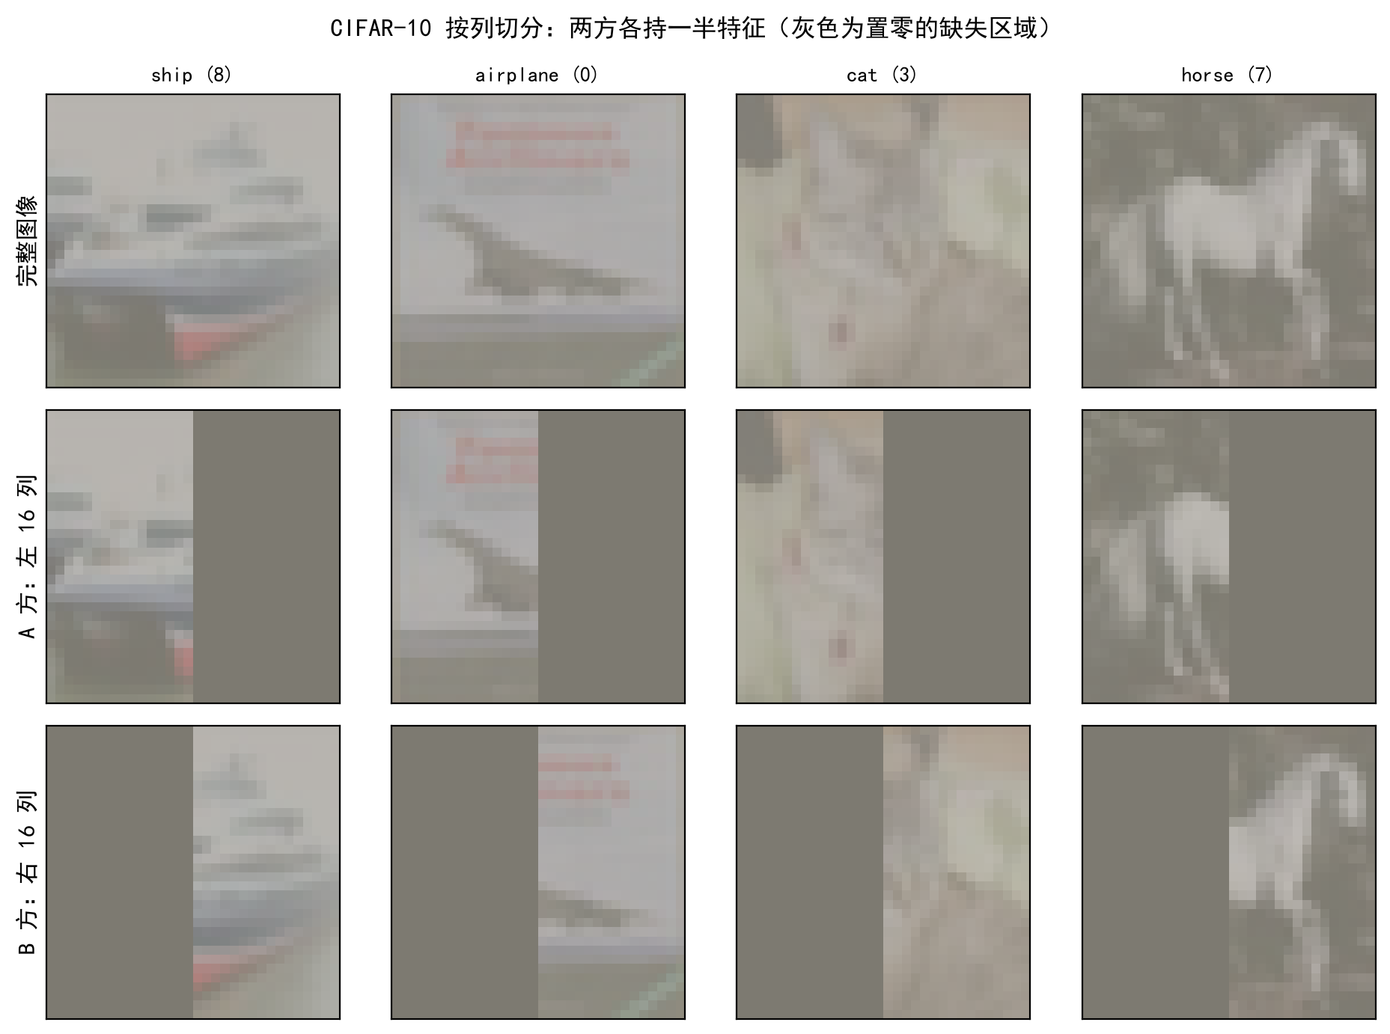
图 2 CIFAR-10 按列切分后的两方视图（灰色为置零的缺失区域）
预处理使用 CIFAR-10 的通道均值和标准差做归一化；训练集额外使用 RandomCrop(32, padding=4) 和RandomHorizontalFlip 做数据增强。关键点是：增强必须在切分之前对整幅图执行，否则两方各自随机裁剪/翻转会破坏样本对齐，等价于给模型输入了错位的特征。

3.3 模型结构
底部模型采用 CIFAR 版 ResNet-20：首层 3×3 卷积，三个 stage 分别由 3 个 BasicBlock 组成，通道数为 16/32/64，最后经全局平均池化和全连接层输出 10 维嵌入。顶部模型把两方 10 维嵌入拼接为 20 维，经过 20→64→64→10 的三层全连接网络输出 logits，中间使用 BatchNorm 和 ReLU。模型参数量如表 1 所示。
模块 | 结构 | 输出维度 | 参数量
底部模型 A | ResNet-20（16/32/64） | 10 | 272,474
底部模型 B | ResNet-20（16/32/64） | 10 | 272,474
顶部模型 | 20→64→64→10，BN+ReLU | 10 | 6,410

表 1 VFL 各子模型的结构与参数量
选择 ResNet-20 而不是论文中的 ResNet-18，主要考虑两点：一是 CPU 环境下 ResNet-18 的训练时间过长，不利于反复调参；二是半幅图像（32×16）本身分辨率较低，ResNet-20 的表达能力已经足够。这一替换会在第五章的误差分析中讨论。

3.4 VFL 训练算法
训练遵循标准 VFL 流程：两方前向计算嵌入，主动方拼接并计算损失，损失对嵌入求梯度后回传给两方，两方用链式法则更新本地底部模型。与“把三个模型当成一个整体训练”不同，这里为三个子模型分别维护优化器，更接近真实系统中“服务器更新顶部模型、参与方本地更新底部模型”的语义。
算法 1 给出了单个 batch 的训练流程。
算法 1 两方 VFL 单 batch 训练
输入: batch (x, y), 底部模型 f_A/f_B, 顶部模型 g, 学习率 η
1: x_A, x_B ← split_vertical(x)
2: z_A ← f_A(x_A); z_B ← f_B(x_B)
3: p ← g(concat(z_A, z_B))
4: L ← CrossEntropy(p, y)
5: zero_grad(θ_A, θ_B, θ_T); L.backward()
6: θ_A ← θ_A − η∇_A L; θ_B ← θ_B − η∇_B L; θ_T ← θ_T − η∇_T L
7: return L

对应到代码，核心循环只保留训练所需的部分，去掉了原框架中的攻击统计、恶意优化器、防御处理和 t-SNE 收集：
for x, y in train_loader:
x, y = x.to(device), y.to(device)
xa, xb = split_vertical_masked(x, args.feature_ratio)
emb_a, emb_b = bottom_a(xa), bottom_b(xb)
logits = top(emb_a, emb_b)
loss = criterion(logits, y)

opt_a.zero_grad(set_to_none=True)
opt_b.zero_grad(set_to_none=True)
opt_top.zero_grad(set_to_none=True)
loss.backward()
opt_a.step(); opt_b.step(); opt_top.step()

优化器使用 SGD（momentum=0.9，weight_decay=5e-4），初始学习率 0.1，batch size 128，共 100 个 epoch；在第 50、75 个 epoch 把学习率乘以 0.1。学习率衰减过晚容易在后期震荡，过早则欠拟合，这两个节点是经过小规模实验后确定的。

3.5 预测流程
预测只做前向计算，不更新参数。两方分别计算嵌入，主动方拼接后取 softmax 最大值对应的类别；同时保留 top-5 概率用于分析。评估时把模型切换到 eval 模式，关闭 Dropout 并固定 BatchNorm 的统计量，避免预测结果受 batch 组成影响。
ratio = ckpt.get("feature_ratio", 0.5)
with torch.no_grad():
for x, y in test_loader:
xa, xb = split_vertical_masked(x, ratio)
logits = top(bottom_a(xa), bottom_b(xb))
probs = torch.softmax(logits, dim=1)
conf, pred = probs.max(dim=1)
correct1 += (pred == y).sum().item()

预测脚本支持导出逐样本结果和混淆矩阵，便于定位“哪些类别容易被混淆”。例如在训练不充分时，猫和狗、鹿和马容易互相误判，这些类别在攻击实验中也表现出不同的 ASR。

3.6 嵌入重放攻击设计
攻击者 A 是恶意被动方，威胁模型为 (P, x)：它知道本地特征 x_A、自己的底部模型 f_A，并能访问顶部模型输出的后验概率 P；它不知道 B 方特征和顶部模型参数，也不能修改训练数据或模型参数。攻击只发生在推理阶段，因此不会降低主任务精度，具有较强隐蔽性。
攻击分为“建库”和“重放”两个阶段。建库阶段，A 对训练集中目标类 t 的样本计算嵌入，用 P(t) 排序，取前 k 个高置信度样本的嵌入均值作为重放向量：
z_t = (1/k) Σ_{i=1}^{k} f_A(x_i^A), x_i ∈ Top-k{P(t | x_i)}
重放阶段，对源类 s 的待预测样本 x，A 不上传真实的 f_A(x^A)，而是上传 z_t；主动方按正常流程计算 p' = softmax(g([z_t; f_B(x^B)]))。若 argmax p' = t，则攻击成功。攻击成功率为 ASR = (1/|D_s|) Σ 1[argmax p' = t]。整个过程如图 3 所示。
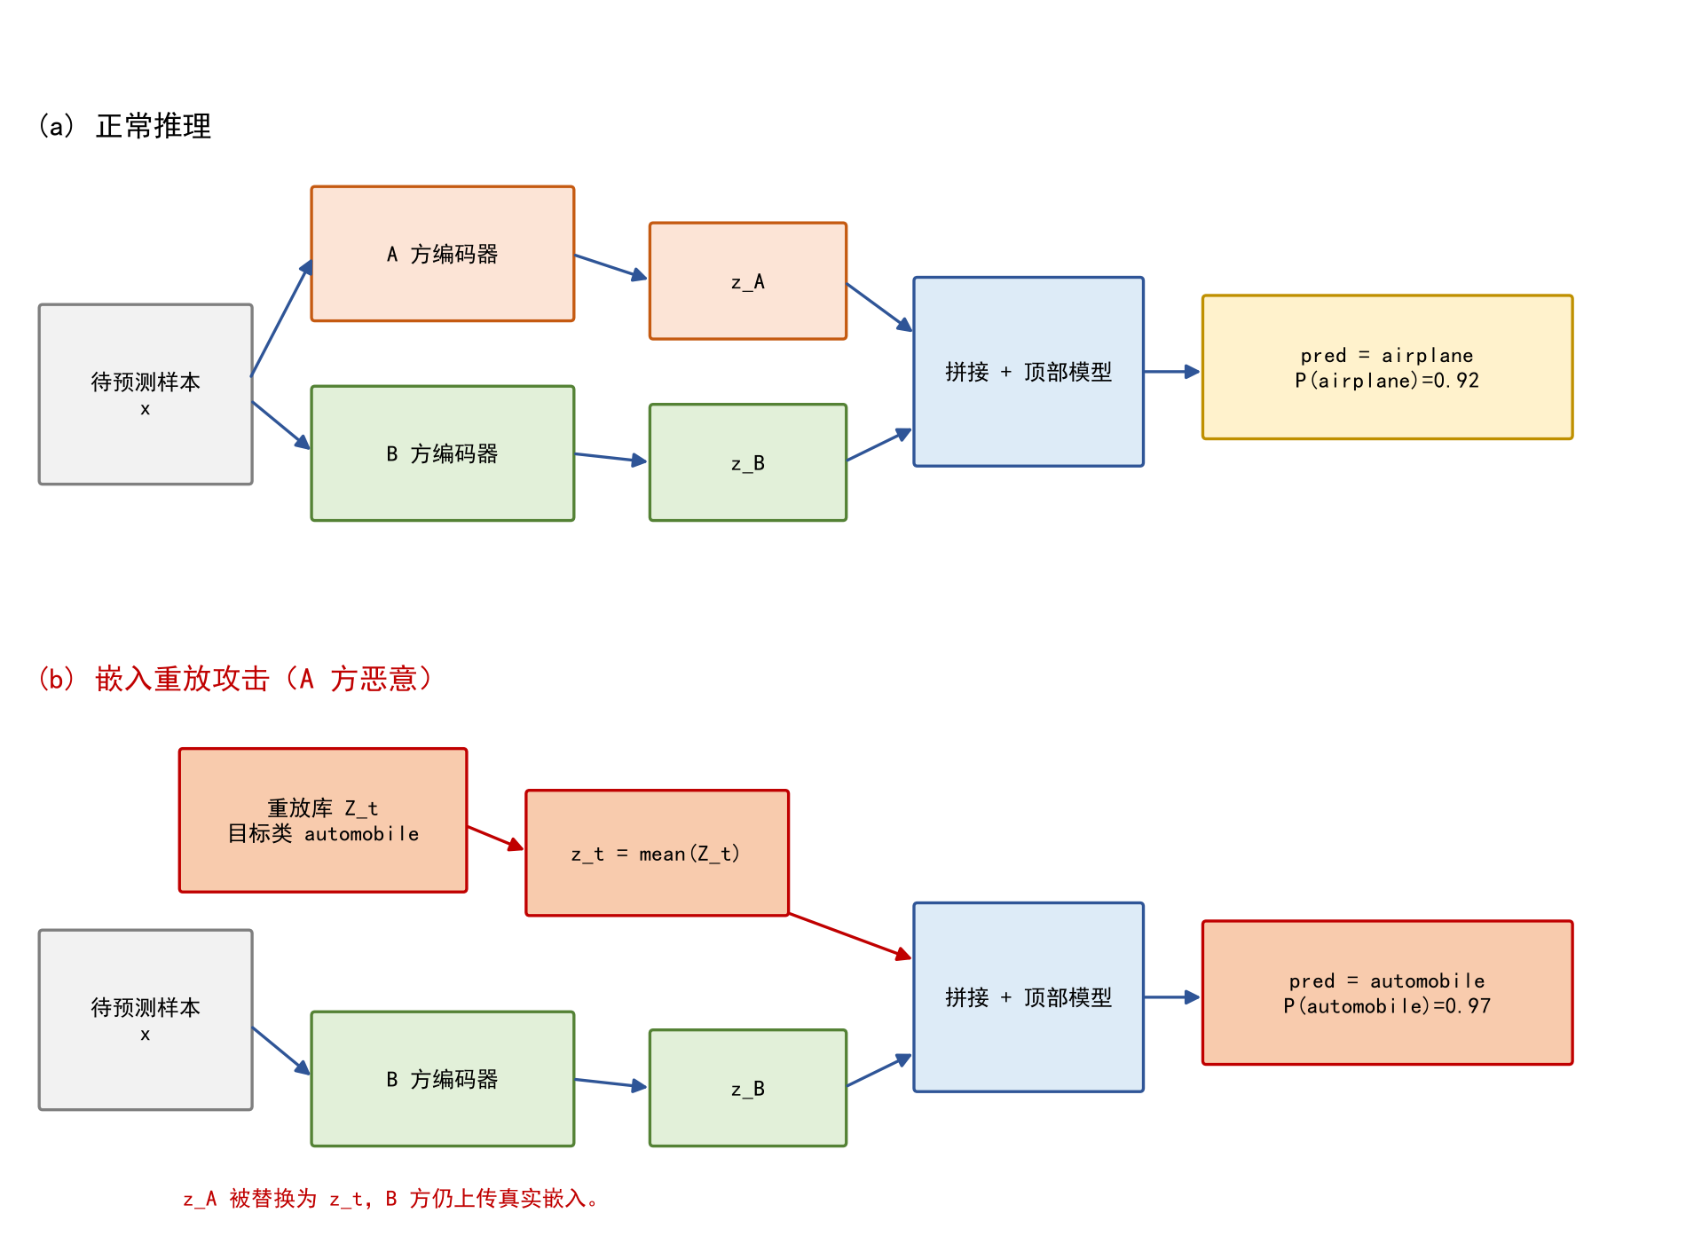
图 3 正常推理与嵌入重放攻击对比
为什么选择“高置信度样本的均值”而不是单个样本？单个嵌入受噪声影响大，而均值可以保留目标类嵌入的共同方向、抑制个体噪声；同时高置信度样本更接近顶部模型学到的目标类原型，重放后更容易被判定为目标类。随机选择和类中心作为对照，用于验证“选择策略”本身的作用。
算法 2 总结了攻击流程。
算法 2 嵌入重放攻击
输入: 目标类 t, 源类测试集 D_s, 训练集目标类样本, 重放库大小 k
1: 用 f_A 计算目标类训练样本的嵌入 Z_t
2: 用顶部模型计算 P(t)，选出 top-k 高置信度样本
3: z_t ← mean(Z_t[top-k])
4: for x in D_s:
5: z_B ← f_B(x_B) # 诚实方真实嵌入
6: p' ← softmax(g(concat(z_t, z_B))) # 恶意方上传 z_t
7: if argmax(p') == t: success += 1
8: ASR ← success / |D_s|

3.7 评价指标
主任务指标为 top-1 和 top-5 准确率：top-1 反映模型最可能的判断是否正确，top-5 反映正确答案是否在前五。攻击指标为 ASR 和目标类平均置信度：ASR 衡量“有多少样本被成功改成目标类”，置信度衡量“模型有多确信”，两者结合可以区分“碰巧预测为目标类”和“被强烈诱导”。
为避免目标类样本本身抬高 ASR，总体 ASR 在非目标类测试样本上统计；同时按源类分别统计 ASR，观察不同源类被劫持的难易程度。所有实验固定测试集和随机种子，攻击库只来自训练集，杜绝测试集泄漏。特征比例实验另外记录每个模型的测试集 top-1，因为比例变化会同时改变主任务精度与攻击成功率，需要把两者放在一起解释。

3.8 可视化实现
可视化使用 Matplotlib，统一采用中文字体 SimHei、200 dpi 输出。特征切分图直接读取 CIFAR-10 原图，分别把另一半置零；嵌入分布图对测试集嵌入做 PCA（去均值后 SVD）降到二维，每类取 200 个样本，避免点过密；攻击对比图从攻击结果 JSON 中读取样本索引和预测置信度，保证图与数据一致，而不是手工填写。

四、开发与运行环境
项目 | 配置
操作系统 | Windows 11（64 位）
CPU | 24 逻辑核心
GPU | NVIDIA GeForce RTX 5080 Laptop（16 GB），本次实验使用 CPU 版 PyTorch
Python | 3.12
深度学习框架 | PyTorch 2.14.1+cpu，torchvision 0.29.1
科学计算 | NumPy、Pandas
可视化 | Matplotlib 3.11
数据集 | CIFAR-10（50000 训练 / 10000 测试）
训练耗时 | 主模型 100 epoch 约 4 小时；五个比例模型各 60 epoch，合计约 5 小时（CPU，24 线程）

代码目录只保留主任务所需的文件：
code/
├── datasets.py # 数据加载、按列切分、accuracy 等工具
├── models.py # ResNet-20 底部模型 + 顶部融合模型
├── train.py # 正常 VFL 训练入口
├── predict.py # 测试集评估 / 单图预测
├── requirements.txt
└── data/ # CIFAR-10 数据（首次运行自动下载）

训练与预测命令如下：
# 训练
python train.py --dataset CIFAR10 --epochs 100 --batch-size 128 --lr 0.1 \
--milestones 50 75 --threads 24 --out-dir runs/cifar10

# 测试集评估
python predict.py --checkpoint runs/cifar10/best.pth --data-dir data

# 特征比例模型（以 10% 为例，其余比例改 --feature-ratio 与 --out-dir）
python train.py --dataset CIFAR10 --epochs 60 --batch-size 128 --lr 0.1 \
--milestones 30 45 --feature-ratio 0.1 --threads 24 --out-dir runs/cifar10_ratio_10

# 单张图片预测
python predict.py --checkpoint runs/cifar10/best.pth --image demo.png

与原框架相比，删除了 my_optimizers.py（恶意优化器）、possible_defenses.py（防御）、t-SNE/dill/matplotlib 耦合代码以及攻击统计逻辑。这样主程序只负责“训练—保存—预测”，攻击实验作为独立评测脚本运行，避免攻击代码污染主流程，也便于课程验收时快速复现主任务结果。

五、实验结果与作品展示

5.1 主任务结果
在完整 CIFAR-10 上训练 100 个 epoch 后，最优模型出现在第 95 个 epoch，测试集 top-1 为 90.26%，top-5 为 99.70%。论文报告的 top-1 为 82.80%。本实现高于论文报告值；由于论文未完整公开训练超参数，这一差异更可能来自训练配置，而不是模型结构本身，因此下表只作参考。
指标 | 论文 | 本实现 | 差值
CIFAR-10 top-1 | 82.80% | 90.26% | +7.46 pp
CIFAR-10 top-5 | — | 99.70% | —
训练轮数 | — | 100 | —

表 2 主任务测试集结果与论文对比
注：论文未公开完整的训练超参数，表中“论文”列仅作参考，不构成严格同条件对比。
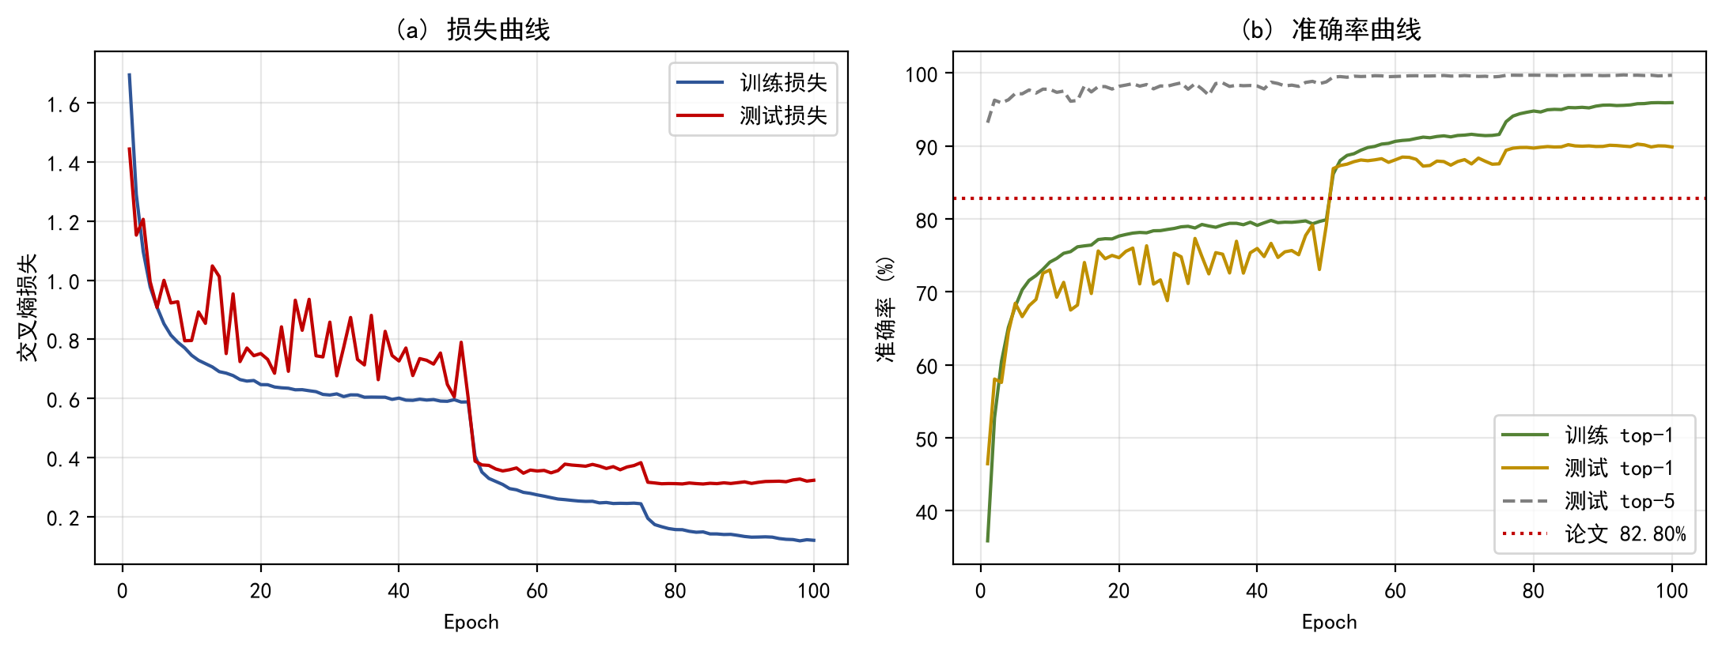
图 4 训练损失与准确率曲线（虚线为论文 top-1）
从曲线可以看到：前 10 个 epoch 准确率快速上升，之后进入稳定爬升；第 50 个 epoch 学习率衰减后有一次明显提升，第 75 个 epoch 再次衰减后又有一次提升，随后趋于平缓。训练准确率比测试准确率高约 5 个百分点，说明模型存在一定过拟合，这与 CIFAR-10 只有 5 万张训练图、且我们只做了轻量增强有关。
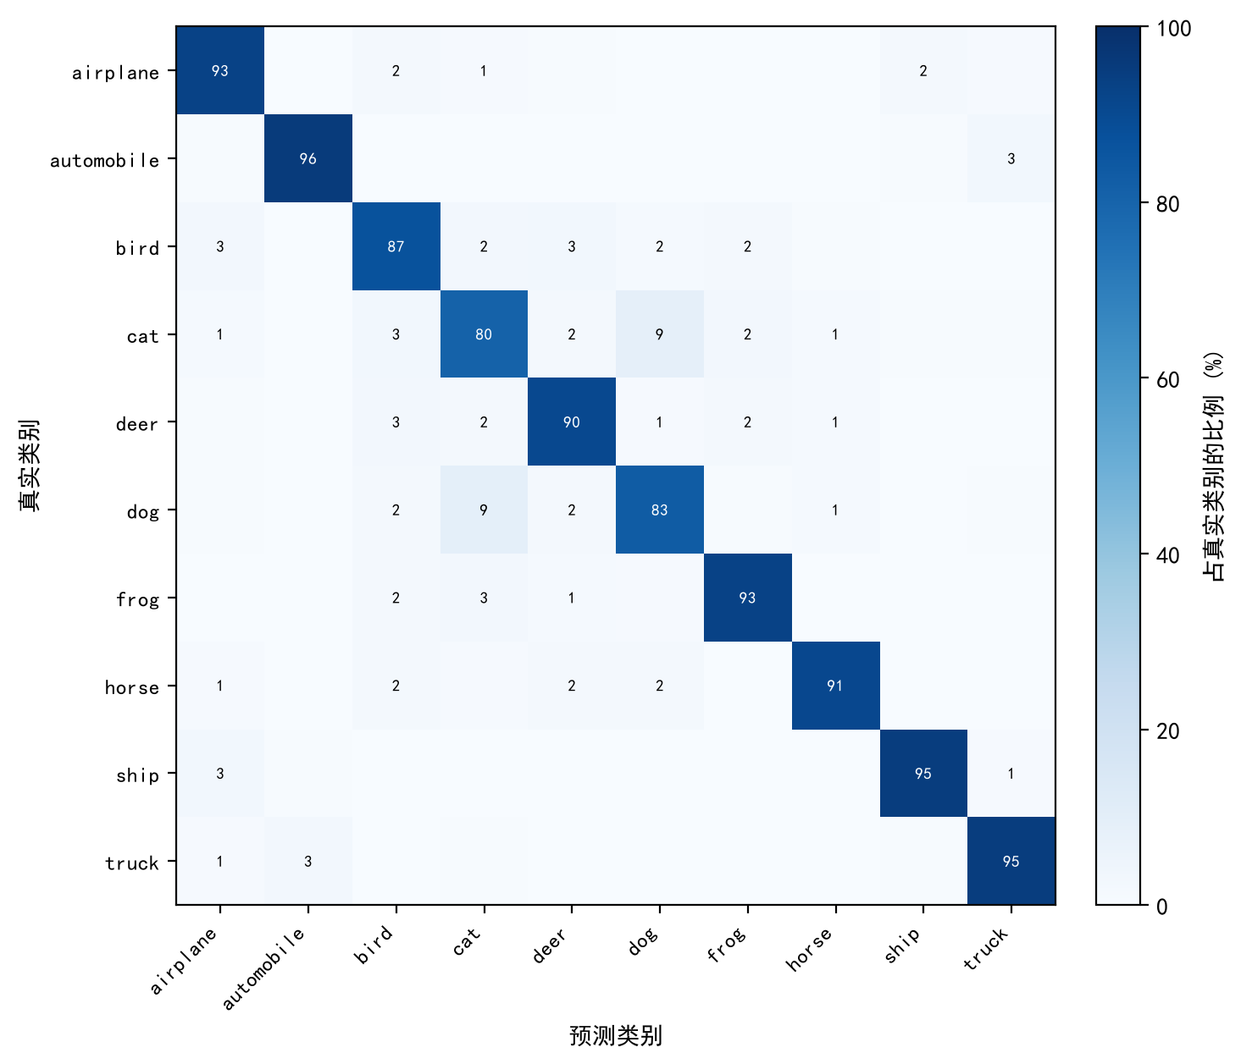
图 5 测试集混淆矩阵（按真实类别归一化，单位 %）
混淆矩阵显示，cat/dog 之间的互错最突出（各约 9%），airplane/ship、automobile/truck、deer/horse 也有少量互错，这与 CIFAR-10 的类间相似性一致。值得注意的是，这些易混淆类别在攻击实验中的 ASR 并不总是更高，说明攻击效果不仅取决于类间相似度，还取决于目标类嵌入在顶部模型中的“主导能力”。

5.2 嵌入重放攻击结果
固定目标类为 automobile（类别 1），重放库从目标类训练样本构造，总体 ASR 在除目标类外的 9000 个测试样本上统计；源类 airplane（类别 0）作为逐样本对比示例。重放库大小 k=50 时，最大范数选择的 ASR 为 99.26%，高置信度选择为 96.57%，类中心为 68.40%，随机选择为 67.51%。最大范数与高置信度两种选择都显著优于随机和类中心，说明“选哪些嵌入”比“重放多少嵌入”更关键。
选择方式 | ASR | 目标类平均置信度 | 说明
随机选择 | 67.51% | 61.50% | 从目标类训练样本随机取 k 个
类中心 | 68.40% | 62.57% | 目标类所有样本嵌入的均值
最大范数 | 99.26% | 98.50% | 取 L2 范数最大的 k 个
高置信度 | 96.57% | 94.69% | 按 P(t) 排序取前 k 个

表 3 不同嵌入选择方式的重放攻击结果
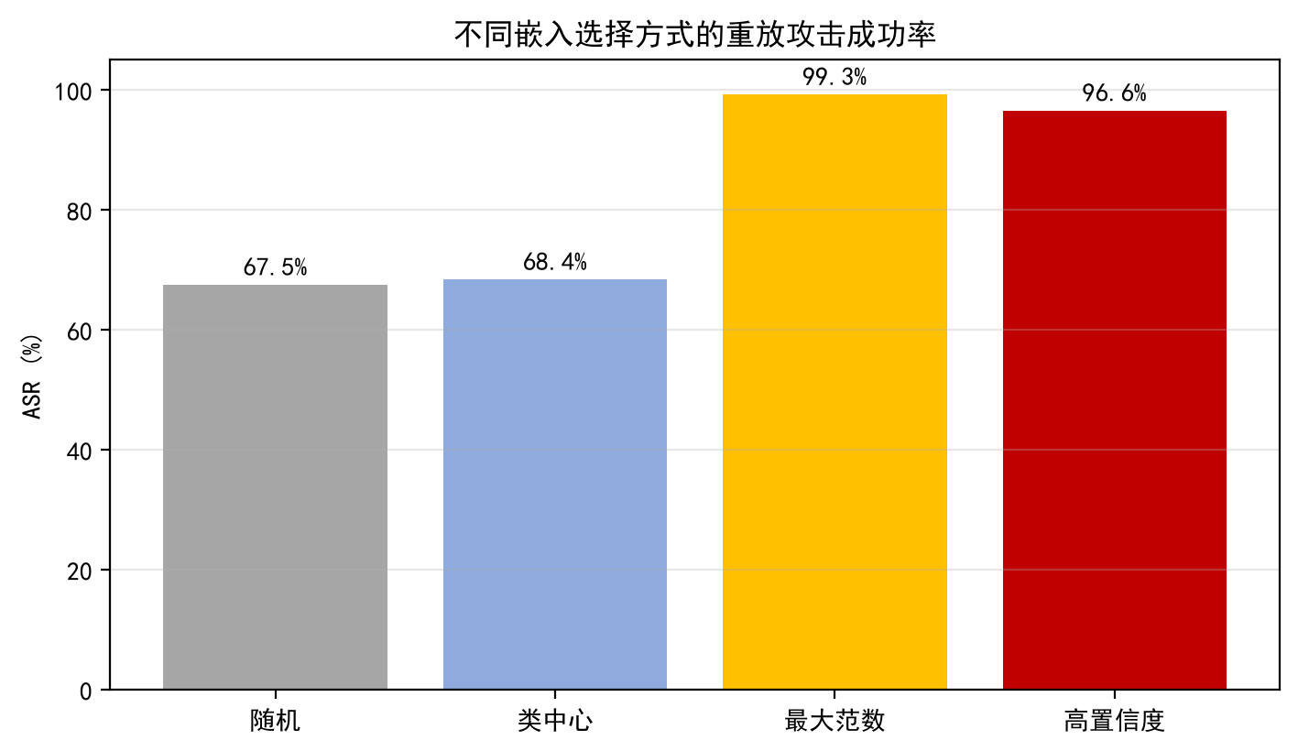
图 6 不同嵌入选择方式的 ASR 对比
随机选择依赖重放库抽样，用 3 个随机种子（42、43、44）各重复一次，ASR 分别为 67.5%、68.0%、68.0%，均值 67.8%、标准差 0.3 个百分点；高置信度、最大范数和类中心在固定模型上是确定性的，重复结果不变。
类中心的 ASR 反而接近随机选择，这是一个值得解释的现象：类中心把所有目标类样本平均后，方向被“平均化”，在顶部模型看来不再像任何一个具体的目标类原型；而高置信度样本位于目标类决策边界内侧，均值仍保留强烈的目标类信号。最大范数选择则直接放大嵌入模长，使顶部线性层中目标类的 logit 更大，因此在本模型上略高于高置信度选择。这说明重放攻击的关键不是“目标类的平均表示”，而是“顶部模型最认可、或数值上最强势的目标类表示”。
本文仍以高置信度选择作为主方法：它只依赖后验概率 P，不依赖嵌入范数这一容易被防御方监控的统计量；最大范数虽然在本模型上 ASR 更高，但幅值异常更容易被基于范数的检测发现。这一取舍本身也是攻击者在“效果”与“隐蔽性”之间的权衡。
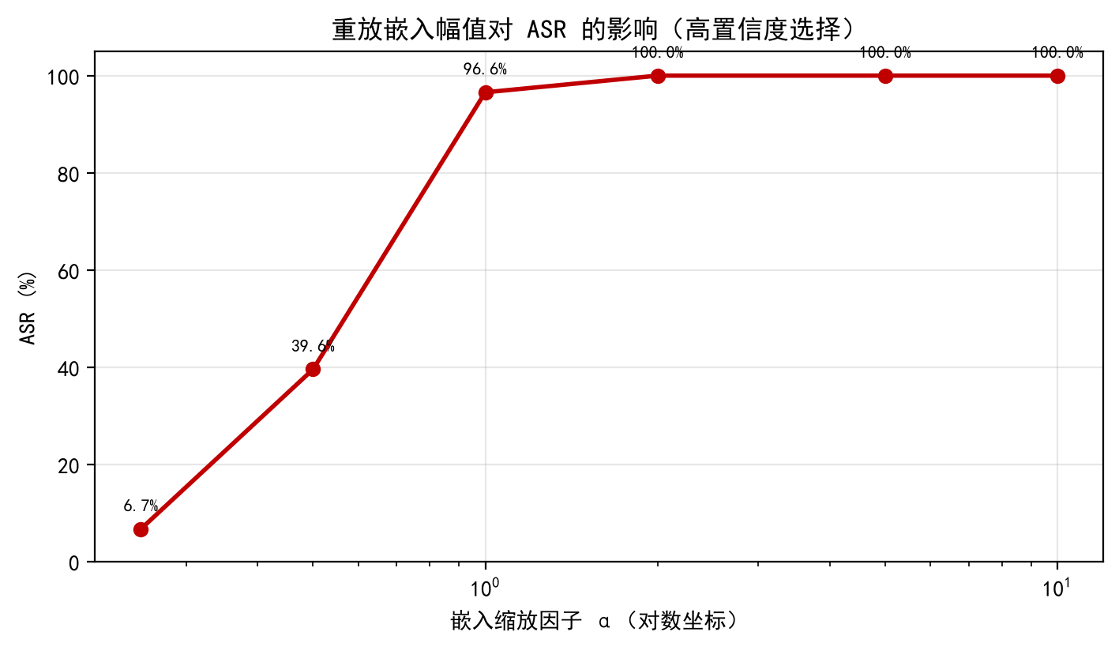
图 7 重放嵌入幅值对 ASR 的影响
幅值实验显示，α=0.25 时 ASR 明显下降，α=1 时恢复到较高水平，α≥2 后 ASR 接近 100%。这是因为顶部模型第一层是线性层，嵌入整体缩放会放大对应 logit 的贡献；当缩放足够大时，目标类 logit 压过其他类别，攻击几乎必然成功。该现象也提示：简单的嵌入归一化可能是一种有效的防御方向，但它会同时影响正常样本的嵌入幅值，需要在主任务精度和安全性之间权衡。
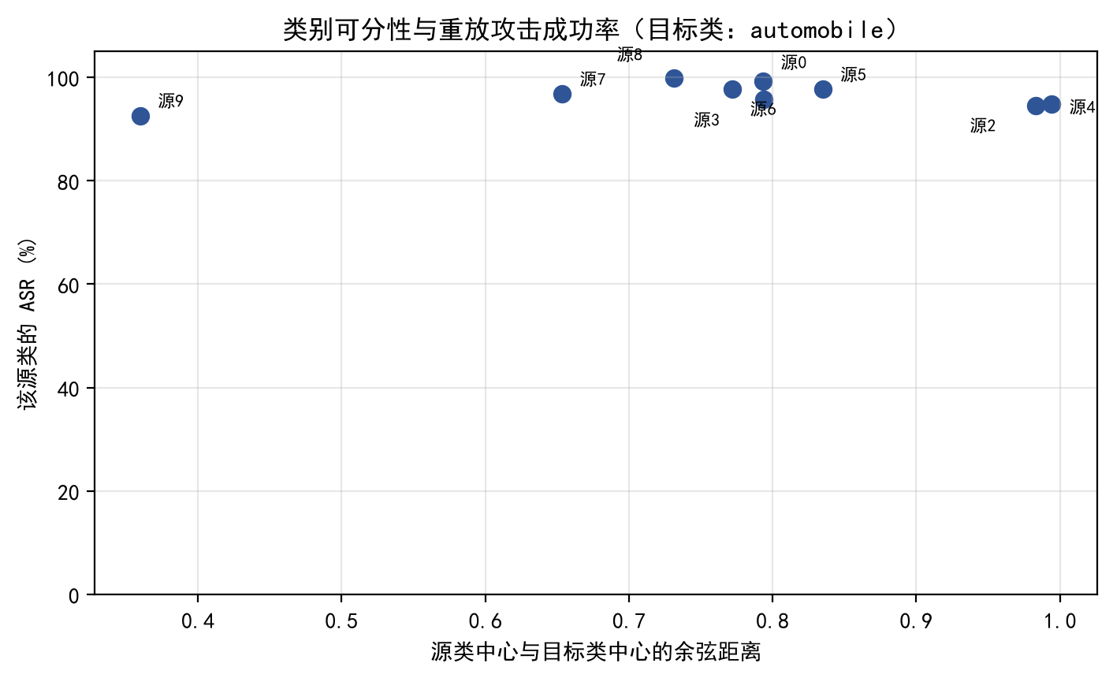
图 8 源类—目标类可分性与 ASR 的关系
类别可分性实验没有呈现出“距离越近、ASR 越高”的单调关系：部分类中心距离较小的源类，ASR 反而偏低；而一些距离较远的类却有很高的 ASR。原因在于重放攻击替换的是 A 方嵌入，B 方仍保留真实特征，最终预测由“目标类 A 嵌入”和“源类 B 特征”共同决定，单看 A 方类中心距离不足以刻画这种拉锯关系。这一结果说明，类别可分性需要结合双方特征的重要性来分析，不能简单用类间距离代替。
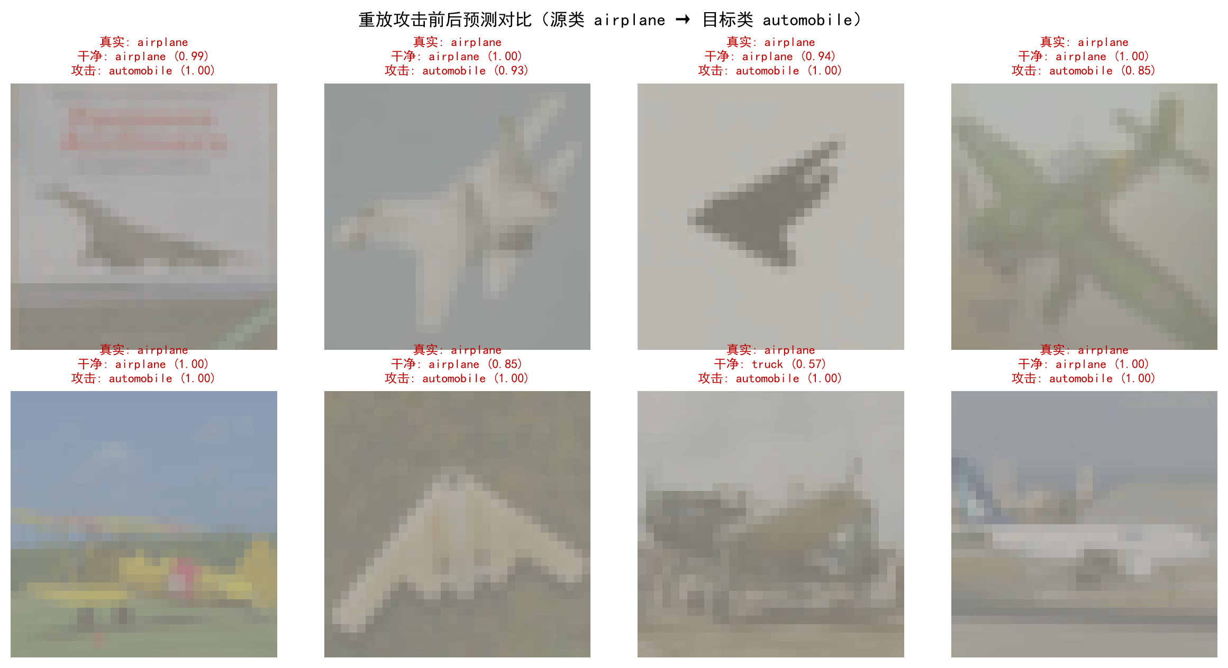
图 9 重放攻击前后预测对比（源类 airplane → 目标类 automobile）
从逐样本对比可以看到，攻击前多数样本被正确预测为 airplane（其中一个被误判为 truck）；攻击后它们全部被预测为 automobile，攻击后目标类平均置信度达到 94.69%。这说明重放攻击不仅改变了类别，还让模型“更自信地犯错”，隐蔽性更强。

5.3 特征持有比例对攻击的影响
前两节固定 A 方持有 50% 的特征。现实中参与方的特征丰度差异很大，因此本节改变 A 方持有的特征比例 p，重新训练 10%、30%、50%、70%、90% 五个模型，并在每个模型上运行同一套攻击配置：高置信度选择、k=50、目标类 automobile、源类 airplane，总体 ASR 仍在除目标类外的 9000 个测试样本上统计。每个模型训练 60 个 epoch，在第 30、45 个 epoch 衰减学习率，其余超参与主任务一致。其中 50% 一行是为了与其他比例保持相同的训练预算而独立重训的模型，与 5.1—5.2 节 100 epoch 的主模型不是同一组权重。
A 方比例 | 实际列数 | 测试 top-1 | ASR | 目标类平均置信度
10% | 3 | 91.00% | 0.53% | 0.65%
30% | 9 | 89.42% | 0.79% | 1.06%
50% | 16 | 89.09% | 98.79% | 97.77%
70% | 22 | 89.72% | 100.00% | 99.99%
90% | 28 | 90.96% | 100.00% | 100.00%

表 4 不同特征持有比例下的主任务精度与重放攻击效果
表中的比例为名义值，实际比例由列数决定，分别为 9.38%、28.13%、50.00%、68.75%、87.50%。
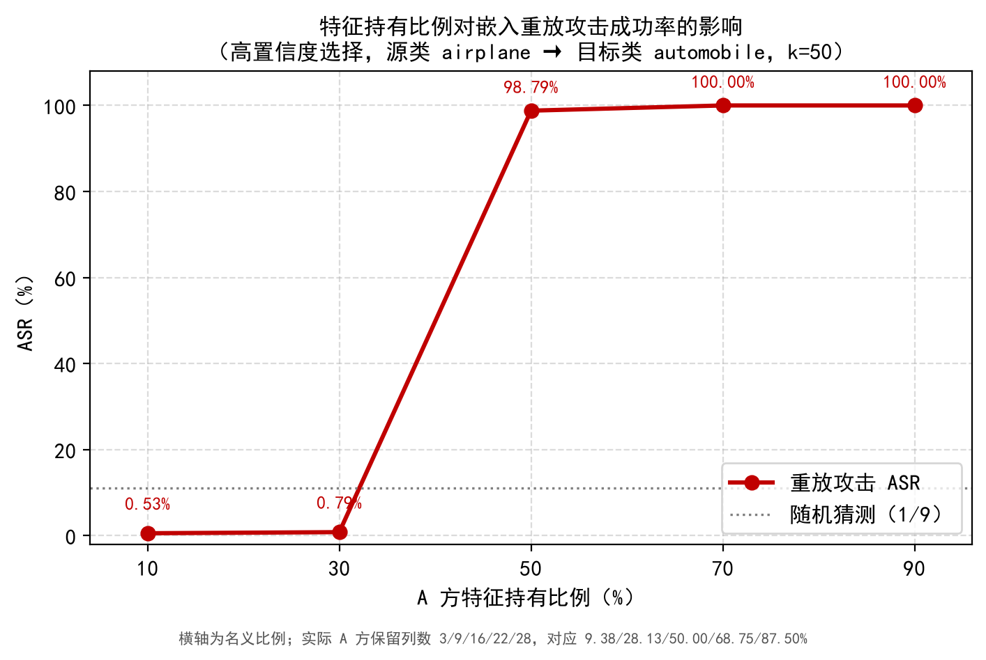
图 10 特征持有比例与 ASR 的关系（高置信度选择，k=50）
五个比例的主任务 top-1 介于 89.09%~91.00%，ASR 介于 0.53%~100.00%。主任务 top-1 并没有随 A 方比例单调上升：10% 时 B 方还有 29 列，接近完整图像，top-1 达到 91.00%；30% 之后 B 方列数降到 23 列及以下，精度略有下降，但仍保持在 89% 以上。从表 4 和图 10 可以看到，ASR 随 A 方特征比例变化呈明显的非线性。A 方仅持有 10%（3 列）时，ASR 只有 0.53%，低于 1/9 的随机猜测基线，攻击基本失效；而此时主任务 top-1 仍有 91.00%，说明 B 方持有的 29 列特征已经足以支撑分类，替换 A 方嵌入无法改变 B 方给出的证据。
比例提高到 30%（A 方 9 列、B 方 23 列）时，ASR 仍只有 0.79%，说明只要 B 方还持有大部分特征，攻击就很难奏效。
当比例提高到 50%（A 方 16 列、B 方 16 列）时，ASR 上升到 98.79%；比例为 90% 时 ASR 为 100.00%。这说明重放攻击能否奏效，关键取决于 A 方嵌入在顶部模型决策中的分量：当两方证据相对均衡或 A 方占主导时，把 A 方嵌入替换为目标类原型，才能把最终预测拉向目标类。
需要说明的是，50% 独立重训模型的 ASR 为 98.79%，与 5.2 节 100 epoch 主模型的 96.57% 相差 2.22 个百分点；绝对数值会随训练预算和随机种子波动，但“低比例失效、50% 以上快速升高”的趋势是稳定的。
这组结果说明，ASR 不能简单外推为“特征越多攻击越强”，也不能用主任务精度代替攻击风险：10% 模型的 top-1 仍有 91.00%，但 ASR 不足 1%；50% 附近模型的 top-1 与 10% 模型只相差 1.91 个百分点，ASR 却达到 98.79%。对防御方而言，特征比例高、嵌入影响大的参与方应优先保护；对攻击方而言，持有少量特征并不足以保证攻击成功，还需要其嵌入在顶部模型中形成足够大的权重。
需要指出，本节五个模型各训练 60 个 epoch，而第 5.1 节的 50% 主模型训练 100 个 epoch，因此 50% 行的精度与 5.1 节略有差异；比例实验的重点是同一训练/评测协议下的相对趋势，而不是绝对精度。

5.4 特征比例的细粒度实验与拐点定位
5.3 节的网格较粗，ASR 在 30%~50% 之间从 0.79% 直接跳到 98.79%，无法确定拐点的位置。本节保持数据增强、60 个 epoch、学习率调度、目标类 automobile、源类 airplane、k=50 和除目标类外 9000 个测试样本等条件不变，把 A 方名义比例细化为 32%、34%、36%、38%、40%、42%、44%、46%、48%，重新训练并评测。
需要注意，按列掩码切分的实际粒度是整列：floor(32p) 使 32%/34% 都保留 10 列、38%/40% 都保留 12 列、44%/46% 都保留 14 列。列数相同的设置使用同一个模型，因此曲线在这些区间出现平台；这不是重复训练，而是列级划分的真实分辨率。
A 方名义比例 | 实际列数 | 测试 top-1 | ASR | 目标类平均置信度
32% | 10 | 89.08% | 3.04% | 3.69%
34% | 10 | 89.08% | 3.04% | 3.69%
36% | 11 | 89.20% | 5.71% | 6.23%
38% | 12 | 88.62% | 30.83% | 29.32%
40% | 12 | 88.62% | 30.83% | 29.32%
42% | 13 | 89.33% | 49.08% | 45.84%
44% | 14 | 88.69% | 76.60% | 72.46%
46% | 14 | 88.69% | 76.60% | 72.46%
48% | 15 | 88.85% | 91.58% | 88.08%

表 5 32%~48% 细粒度比例下的主任务精度与重放攻击效果
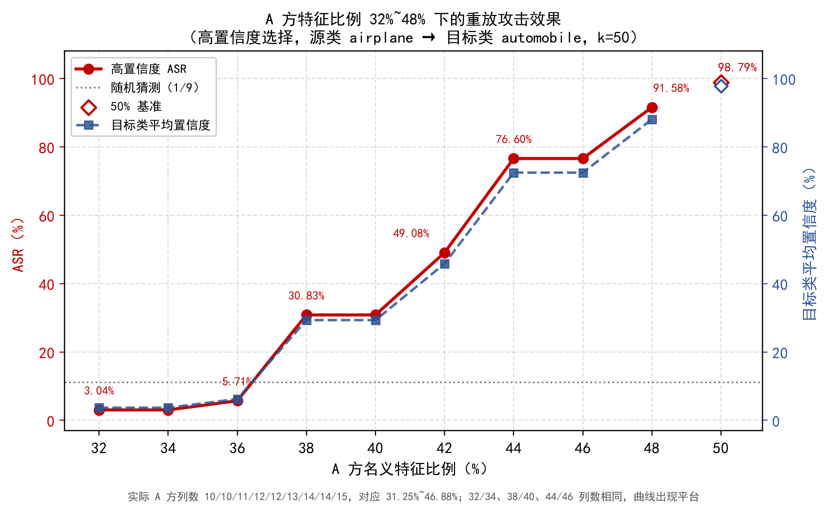
图 11 32%~48% 特征比例下的 ASR 与目标类平均置信度
从表 5 和图 11 可以看到，ASR 从 32%~36% 的 3.04%~5.71%，升到 38%/40%（12 列）的 30.83%、42%（13 列）的 49.08%、44%/46%（14 列）的 76.60%，再到 48%（15 列）的 91.58%。ASR 并不是在某一列突然从 0 跳到 100%，而是随列数增加连续上升。
若把“ASR 首次超过 50%”定义为拐点，则拐点落在 42%~44% 之间，对应列数从 13 列增加到 14 列；但 12 列（38%/40%）时 ASR 已达到 30.83%，说明攻击在 12 列就已经明显抬头。更准确的表述是：10~11 列是攻击近乎失效区，12~13 列是过渡区，14 列以后进入快速上升并接近饱和的区间。
目标类平均置信度与 ASR 同步变化：42% 时为 45.84%，44%/46% 时为 72.46%，48% 时达到 88.08%。置信度的上升说明顶部模型不仅改变了 argmax，而且对目标类给出了越来越强的后验，攻击的“置信度隐蔽性”在这一区间迅速恶化。
这一区间可以这样解释：A 方只有 10~11 列时，B 方还持有 21~22 列，真实类证据足以压过被替换的 A 方嵌入，目标类原型只能把少量样本推过决策边界；到 12 列时 A 方嵌入开始对 logit 产生可见贡献，13 列时接近与 B 方分庭抗礼，14 列以后 A 方逐渐占据主导，替换嵌入才能稳定地把预测拉向目标类。
作为参照，50%（16 列）模型的 ASR 为 98.79%，目标类平均置信度为 97.77%；本节 48%（15 列）的 ASR 已达 91.58%，说明拐点之后 ASR 很快饱和。
因此，若要在部署中判断“多大的参与方值得重点防护”，只看名义比例不够，还要看实际保留的列数和该方嵌入在顶部模型中的权重；在本实验的按列划分下，10~11 列是攻击几乎失效与开始生效的分界，12~13 列是过渡区，14~16 列是 ASR 快速上升并饱和的区间。

5.5 嵌入空间可视化
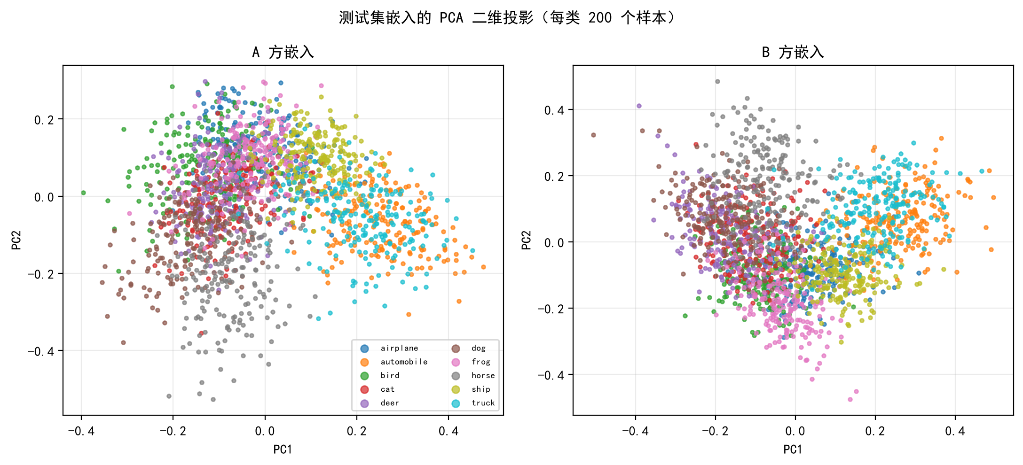
图 12 A 方与 B 方测试集嵌入的 PCA 投影
PCA 图显示，B 方嵌入在 PC1 上呈现更明显的类间分离，A 方嵌入的类簇相对分散，只在 automobile/truck 等类别上形成局部结构。这说明两方都学到了与标签相关的表示，只是表示方式不同：B 方更多保留了形状/颜色等易于线性分离的线索，A 方则把信息编码到更分散的方向上。重放攻击并不要求 A 方嵌入整体可分，只要目标类样本在 A 方嵌入空间中形成稳定方向，把该方向的均值替换进去，就足以把顶部模型的决策拉向目标类。
同时可以看到，部分类别（如 cat/dog、deer/horse）在二维投影中重叠较多，这与混淆矩阵的结论一致，也解释了为什么这些类别的攻击结果波动较大。

5.6 作品截图与说明
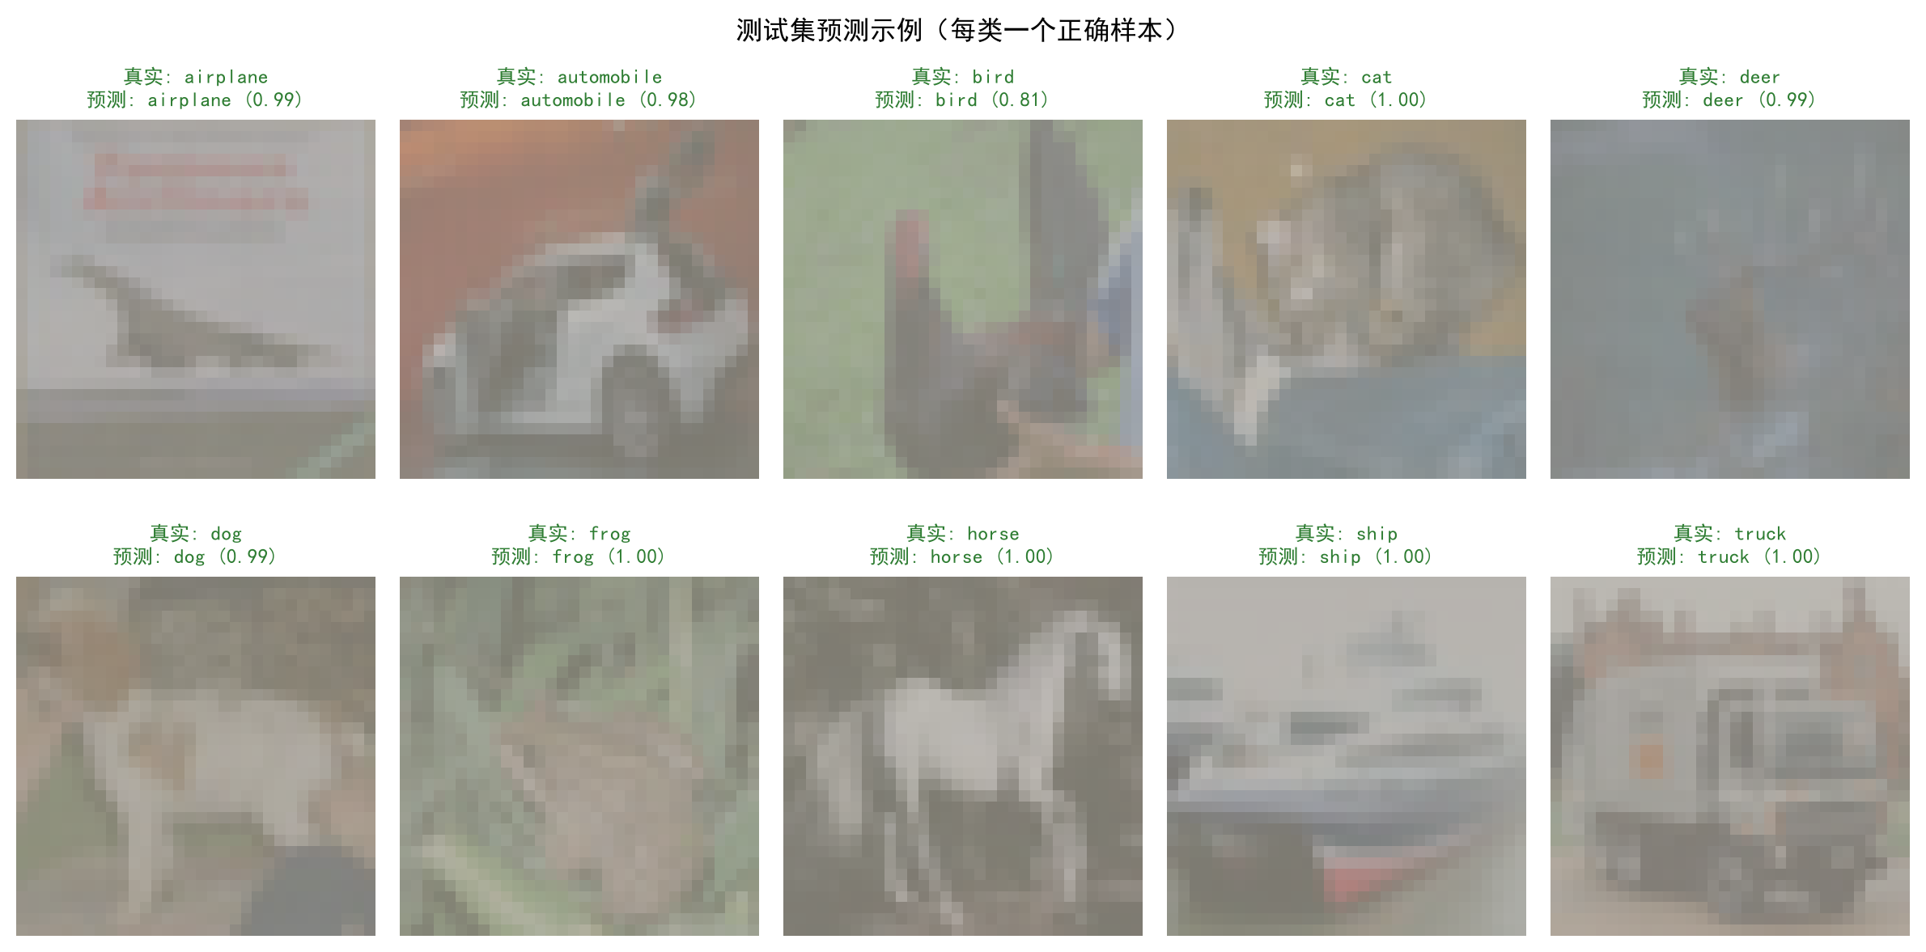
图 13 主任务预测示例（每类一个正确样本）
图 13 是预测脚本在测试集上的输出示例。每张图上方给出真实类别、预测类别和置信度，绿色表示预测正确。可以看到，模型对 bird 等样本置信度相对较低（0.81），其余示例多在 0.98 以上；逐类准确率显示 cat、dog 最低（80.5%、83.2%），这与混淆矩阵一致。
预测脚本在测试集上的实际命令行输出如下（节选）：
loaded: runs\cifar10\best.pth
epoch 95 | dataset CIFAR10 | test top1 90.26% | half 16
split: test | samples: 10000
top-1 accuracy: 90.26%
top-5 accuracy: 99.70%
per-class accuracy:
0 airplane 92.70% (927/1000)
1 automobile 95.60% (956/1000)
2 bird 87.10% (871/1000)
3 cat 80.50% (805/1000)
4 deer 90.40% (904/1000)
5 dog 83.20% (832/1000)
6 frog 92.60% (926/1000)
7 horse 91.00% (910/1000)
8 ship 94.60% (946/1000)
9 truck 94.90% (949/1000)

预测脚本的命令行输出还会给出逐类准确率和混淆矩阵 CSV，便于在报告中引用具体数字。训练脚本的日志包含每个 epoch 的损失、准确率和学习率，出现异常时可以定位到具体 epoch。

5.7 结果讨论
（1）主任务精度高于论文报告值约 7.5 个百分点。可能原因包括训练轮数更多、数据增强更充分，以及 ResNet-20 在半幅 CIFAR-10 上的收敛特性；此外，本文按列切分特征，两方各持一半空间位置，图像的空间冗余使这一划分相对容易，若随机打乱特征维度，任务会明显更难。论文未完整公开训练超参数，因此这一差异不应简单理解为“超过论文”，更可能是训练配置不同导致。
（2）重放攻击的成功率很高，说明 VFL 推理阶段对嵌入的完整性缺乏校验。攻击者不需要知道 B 方特征，也不需要修改模型，只要控制自己的嵌入就能显著改变预测。这验证了 Qiu 等人“单方即可劫持模型”的结论。
（3）最大范数与高置信度选择都优于类中心和随机选择，说明攻击者利用后验概率 P 或嵌入模长的能力直接影响攻击效果；这也解释了为什么 (P, x) 威胁模型是合理的——现实中参与方确实可能通过咨询、数据估值等渠道获得后验概率。
（4）幅值实验表明，简单的缩放就能把 ASR 推到接近 100%，这提示防御不能只依赖“看起来正常”的嵌入分布，还需要在训练阶段引入对嵌入幅值/方向的约束，或对上传嵌入做归一化与异常检测。
（5）特征比例实验进一步表明，攻击效果高度依赖 A 方嵌入在顶部模型中的分量：A 方仅持有 10% 特征时，ASR 只有 0.53%，主任务 top-1 却仍有 91.00%；比例升到 90% 后，ASR 达到 100.00%。这说明“主任务精度高”不等于“攻击风险高”，评估 VFL 隐私风险时必须同时报告特征划分方式和主任务精度，否则结论可能失真。
（6）细粒度实验把拐点缩小到 42%~44%（13~14 列）：前一档 ASR 仅 49.08%，后一档升到 76.60%，且目标类平均置信度同步从 45.84% 升到 72.46%。这说明拐点不是由主任务精度变化引起的，而是顶部模型对 A 方嵌入的依赖程度发生了跃变。

六、总结与说明

6.1 完成情况
本课题完成了从主任务复现到攻击评测的完整链路：搭建了两方 VFL 系统，在 CIFAR-10 上取得 90.26% 的测试集 top-1；实现了基于高置信度嵌入的嵌入重放攻击，ASR 达到 96.57%；完成了选择方式、幅值、类别可分性、特征比例四组实验和 13 组图表。其中特征比例实验独立训练了 10%、30%、50%、70%、90% 五个模型，用于观察参与方特征丰度对攻击效果的影响；并在 32%~48% 内细化九个名义比例（对应 6 个列数不同的模型），用于定位 ASR 拐点。主程序只保留正常训练与预测，代码结构清晰，命令行参数完整，能够在 CPU 环境下复现。

6.2 不足与改进
（1）特征比例实验为了控制 CPU 成本，每组只训练 60 个 epoch，与第 5.1 节 100 epoch 的主模型不完全一致；10% 模型的 top-1 仍有 91.00%，但 ASR 仅 0.53%，说明低比例下攻击失效的原因是 B 方主导决策，而不是主任务没有训练好。另一个局限是只做了按列连续划分，没有测试随机打乱特征维度、按通道划分等方式。后续可以在 GPU 上把每个比例训练到收敛，并补充 1%、5% 等极低比例，观察攻击是否仍然有效。此外，改变 A 方比例必然同时改变 B 方列数，二者的贡献无法完全分离；本文用主任务精度作为控制变量，10% 与 50% 模型精度接近但 ASR 相差 98.3 个百分点，说明差异主要来自 A 方嵌入在顶部模型中的权重，而不是主任务质量。
（1b）5.4 节的细粒度实验同样受列级掩码限制：32%/34%、38%/40%、44%/46% 分别共享 10、12、14 列的模型，曲线上的平台是实际分辨率，而不是评测噪声。若后续改用随机选择特征维度或按通道划分，可以得到更平滑的比例—ASR 曲线，但也更难保证两方看到同一幅图像的空间结构。
（2）攻击实验只用了 CIFAR-10 一个数据集，结论的普适性有限。后续可以补充 CIFAR-100、MNIST、表格数据，观察类别数、模态对 ASR 的影响。
（3）没有实现防御实验。可以尝试嵌入归一化、Dropout、差分隐私噪声，并比较防御前后的主任务精度与 ASR，讨论“安全—效用”权衡。
（4）攻击假设目标类已知，且攻击者能获得后验概率。更严格的场景（标签未知）可以参考 HASSLE，用梯度方向做标签推断，再用自监督增强嵌入生成。

6.3 心得
这次实验最大的收获不是“跑出一个高 ASR”，而是理解了 VFL 的信任假设：系统默认参与方上传的嵌入是诚实的，但嵌入本身就是可操纵的中间表示。只要攻击者控制一方，它就可以在不破坏主任务的情况下改变预测。另一方面，复现论文主任务并不容易——数据划分、增强顺序、学习率调度、模型结构都会影响结果，必须用测试集而不是训练损失来判断模型好坏。
在工程上，把攻击代码与主程序分离、把实验配置和随机种子固定下来、让每张图都能追溯到具体命令，这些习惯比单纯追求指标更有价值。后续如果继续做，我希望尝试一种轻量防御，让“攻击—防御”形成闭环。

参考文献
[1] QIU P, ZHANG X, JI S, et al. Hijack Vertical Federated Learning Models As One Party[EB/OL]. arXiv:2212.00322v2, 2024.
[2] LIU Y, WANG C, LOU Y, et al. Attackers Are Not the Same! Unveiling the Impact of Feature Distribution on Label Inference Attacks[J]. IEEE Transactions on Information Forensics and Security, 2025, 20: 71-86.
[3] HE W, CHANG C-H. HASSLE: A Self-Supervised Learning Enhanced Hijacking Attack on Vertical Federated Learning[EB/OL]. arXiv:2507.10162v1, 2025.
[4] FU C, ZHANG X, JI S, et al. Label Inference Attacks Against Vertical Federated Learning[C]//31st USENIX Security Symposium. 2022: 1397-1414.
[5] HE K, ZHANG X, REN S, et al. Deep Residual Learning for Image Recognition[C]//CVPR. 2016: 770-778.
[6] PASZKE A, GROSS S, MASSA F, et al. PyTorch: An Imperative Style, High-Performance Deep Learning Library[C]//NeurIPS. 2019.

